Уведомление — это документ, который нужно направить в налоговый орган, если установленный срок подачи декларации позднее уплаты. Распределение средств с ЕНС в счет уплаты налогов происходит на основании Уведомления.
Соответственно налог будет считаться неуплаченным до момента подачи Уведомления. Задолженность по налогу возникает со следующего дня после истечения установленного срока уплаты.

Таким образом, если Уведомление подано позже срока уплаты, то недоимка образуется. Если Уведомление подано до наступления срока уплаты налога (сбора), то задолженность не появится.

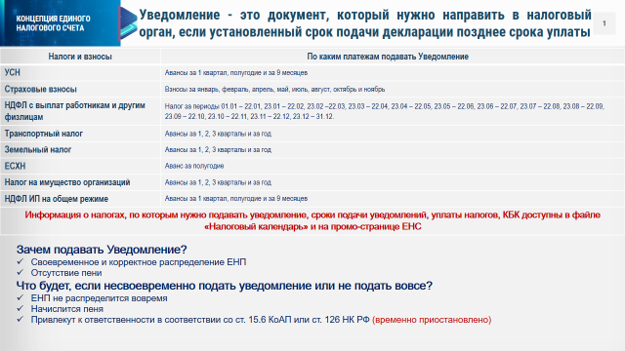

Информация о налогах, по которым нужно подавать уведомление, сроки подачи уведомлений, уплаты налогов, КБК доступны в файле «Налоговый календарь» и на промо-странице ЕНС.

Уведомление нужно представить до 25 числа месяца, в котором установлен срок уплаты. Порядок переноса сдачи отчетности и срока уплаты налога, сбора, взноса остается прежним: Если последний день представления отчетности или платежа выпадает на праздник, выходной или нерабочий день выполнение обязанности переносится на следующий рабочий день (п.7 ст. 6.1 НК РФ)

Уведомление подается в инспекцию по месту учета следующими способами:
-по ТКС, подписанное усиленной квалифицированной электронной подписью;
- через ЛК налогоплательщика, подписанное усиленной квалифицированной электронной подписью;
- на бумаге, за исключением налогоплательщиков, указанных в п. 3 ст. 80 НК РФ.
Уведомление предоставляется в налоговый орган по месту учета налогоплательщика.
Если декларация уже подана, то уведомление подавать не нужно – распределение средств произойдет на основании декларации.

В уведомлении нужно заполнить пять реквизитов: КПП, КБК, ОКТМО, отчетный период и сумму. Можно подать по всем налогам одно общее уведомление: в нем одна строка — один налог. Такое уведомление может быть представлено на нескольких листах.

Если Вы ошиблись в реквизитах при представлении уведомления об исчисленных суммах налогов, то следует направить в налоговую новое уведомление об исчисленных суммах с верными реквизитами. Такое уведомление должно содержать данные только по тем налогам, в сведениях о которых произошла ошибка. Корректировка произойдет автоматически.

Порядок изменения суммы налога (сбора) в Уведомлении:

1. Необходимо создать новое уведомление. В Уведомлении необходимо повторно указать данные строчки, в которой была допущена ошибка (КПП, КБК, ОКТМО, период), а далее указать новую корректную сумму налога (сбора).

2. Корректировка произойдет автоматически при поступлении Уведомления в налоговый орган.

Порядок изменения других реквизитов Уведомления:

1. Необходимо создать новое Уведомление. В Уведомлении необходимо повторно указать данные строчки, в которой была допущена ошибка (КПП, КБК, ОКТМО, период), а в строке с суммой необходимо указать «0».
2. В новой строке Уведомления необходимо указать верные данные.
3. Корректировка произойдет автоматически при поступлении Уведомления в налоговый орган.
Более подробная информация о подаче уведомлений для корректировки сведений доступна на промо-странице о ЕНС в разделе «Уведомление об исчисленных суммах».

Как не подавать Уведомление.

В 2023 году (переходный период) плательщики, которые не перестроили свое программное обеспечение, могут представлять в налоговые органы Уведомления в виде распоряжений на перевод денежных средств в уплату платежей в бюджетную систему Российской Федерации (далее - Распоряжение), при условии, что плательщик ни разу не представлял в налоговый орган Уведомление по утвержденной форме. Распоряжение, как и Уведомление, представляется до 25 числа месяца в котором установлен срок уплаты.
Распоряжение содержит более 15 реквизитов. Важно правильно заполнить все необходимые реквизиты, в том числе КПП, КБК, ОКТМО, отчетный период и обязательно указать статус плательщика «02».
Распоряжение необходимо оформлять отдельно под каждое обязательство.
Если при обработке Распоряжения установлено неоднозначное определение отчетного (налогового) периода, указан КБК, по которому не предоставляется Уведомление, начисление не сформируется.
Исправить ошибку, допущенную в Распоряжении, можно только предоставив Уведомление по утвержденной форме (п.15 ст. 4 Федерального закона от 14.07.2022 N 263-ФЗ).
Распоряжения заполняются в соответствии с правилами указания информации в реквизитах распоряжений о переводе денежных средств в уплату платежей в бюджетную систему Российской Федерации

В случае, если Вы в текущем году по определенному сроку и налогу представляли Уведомление, то Вам и в последующем нужно представлять именно Уведомление (во избежание применения мер за несвоевременное представление/не представление такого Уведомления).
Кроме того, Уведомление необходимо подавать, если Вы хотите изменить сумму по ранее представленному Уведомлению или скорректировать сумму, уплаченную по платежным документам, содержащим реквизиты, необходимые для формирования Уведомления.

Разобраться в том, как правильно заполнить уведомление поможет новый сервис ФНС России «Помощник по ЕНС».

